《信息安全综合实践》实验报告

实验名称： 安全漏洞实验

姓名： 吴舒文 学号：521030910087 邮箱：mike0510@sjtu.edu.cn 实验时长： 分钟

- 实验目的
- Windows XP虚拟机已重新上传，请下载最新版进行实验。
- 学习SQL语言、MySQL数据库相关的知识，了解SQL注入的原理；学习sqlmap的使用。
- 学习其它各种类型漏洞的攻击方法。
- 从代码角度学习各种类型漏洞的防范方法。

- 实验内容（见实验指导书）
序 | 实验内容 | 具体内容
 | SQL注入攻防 | SQL注入手工攻击，low，medium，high级别。
 | SQL注入工具 | 利用sqlmap实施攻击，low，medium，high级别。
 | 其它类型漏洞攻击和防范 | 暴力破解，命令注入，XSS，CSRF，文件上传。

- 分析和思考（90分）
  - SQL注入（DVWA）
1.1在DVWA安全级别为low的情况下，说明使用SQL注入破解users表中所有用户口令整个攻击过程的逻辑。（10分）
SQL注入攻击破解users表中所有用户口令的一般逻辑过程：
获取目标网站的URL：确定目标是哪个网站，并获取其URL。
确认存在SQL注入漏洞：使用一些SQL注入测试工具或手工测试，确认目标网站存在SQL注入漏洞。这可以通过尝试在输入字段中插入一些特殊字符或SQL语句来完成。
确定注入点：确定可以进行注入攻击的具体输入字段。这可能是登录表单中的用户名或密码字段，或者是其他与用户输入相关的字段。
构造注入攻击载荷：使用SQL注入技术构造恶意的输入数据，以便绕过应用程序的输入验证并执行恶意的SQL查询。在这种情况下，攻击者的目标是破解users表中的用户口令。
获取表结构：通过注入攻击，尝试获取users表的结构信息，例如表名、列名等。这可以通过使用SQL UNION查询或其他相关技术来完成。
提取用户口令：一旦攻击者获取了表结构信息，就可以构造恶意的SQL查询来提取users表中的用户口令。攻击者可能会使用SELECT语句或其他查询技术来检索用户口令。
解析和使用口令：一旦攻击者成功提取了用户口令，他们可以将其解析并尝试使用这些口令来访问目标系统或进行其他恶意活动。
1.2使用sqlmap对users表中所有用户的口令进行破解（给出一张实验截图即可）。（5分）
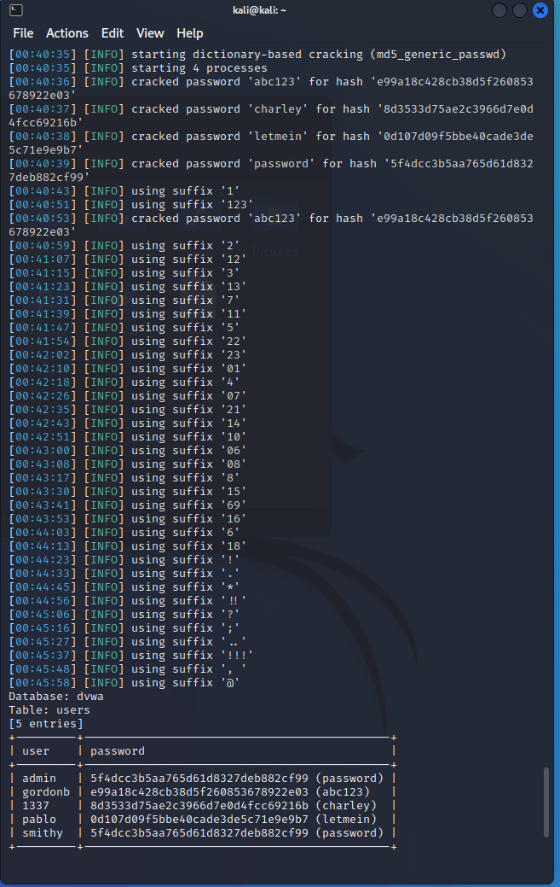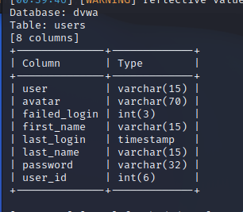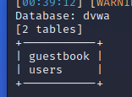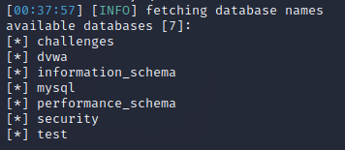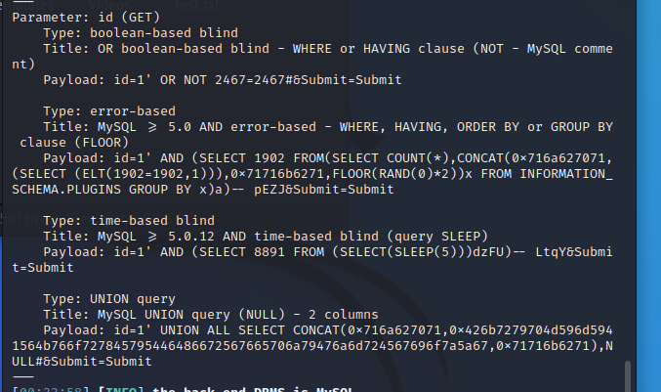
1.3分析medium级别php代码是如何对SQL注入漏洞进行防御的，以及漏洞仍然存在的原因。（5分）（无需对每个php函数和字段进行详细解释，简述到位即给5分，下同）
mysql_real_escape_string() 转义 SQL 语句中使用的字符串中的特殊字符，单双引号被转义，无法再形成sql命令。
1.4分析high级别php代码是如何对SQL注入漏洞进行防御的。（5分）
mysql_real_escape_string() 转义 SQL 语句中使用的字符串中的特殊字符，单双引号被转义，无法再形成sql命令。
检查$id是否为数字：代码使用is_numeric($id)来检查$id是否是数字，这是一个有效的措施，以防止非数字数据被插入到SQL查询中。
使用mysql_query来执行SQL查询：代码使用mysql_query来执行SQL查询，但需要注意的是，mysql_*函数在PHP中已经被弃用，并在较新的PHP版本中不再可用。建议使用mysqli或PDO等更现代的数据库访问库。

1.5给出几点SQL注入漏洞的防范建议。（5分）
使用参数化查询（Prepared Statements）或存储过程：使用参数化查询或存储过程来构建和执行SQL查询，而不是直接将用户提供的数据插入到SQL语句中。参数化查询可以防止恶意输入被误解为SQL代码。
输入验证和过滤：对用户输入进行验证和过滤，确保只有符合预期格式和类型的输入才会被用于构造SQL查询。使用白名单验证或正则表达式来限制输入的字符集和格式。
最小权限原则：为数据库用户分配最小权限，确保应用程序只能执行其所需的数据库操作。不要使用具有过高权限的数据库用户连接。
避免拼接SQL语句：尽量避免直接拼接用户输入的数据来构建SQL查询，因为这容易受到注入攻击。相反，使用参数化查询、查询构建器或ORM（对象-关系映射）工具等安全的方式来构建和执行动态SQL查询。
安全的编码实践：遵循安全的编码实践，对输入进行适当的编码和转义，以防止特殊字符被误解为SQL代码。使用数据库提供的转义函数或框架提供的安全函数来处理用户输入。
定期更新和修补软件：确保数据库软件、应用程序框架以及相关组件和库的版本都是最新的，并及时应用安全补丁和更新，以防止已知的漏洞被利用。
安全审计和日志记录：实施详细的安全审计和日志记录机制，记录应用程序的数据库操作和异常情况，以便及时检测和响应潜在的SQL注入攻击。
安全培训和意识提升：为开发人员提供SQL注入漏洞的培训和意识提升，使其了解常见的攻击技术和防御方法，并编写安全的代码。
  - 暴力破解（DVWA）
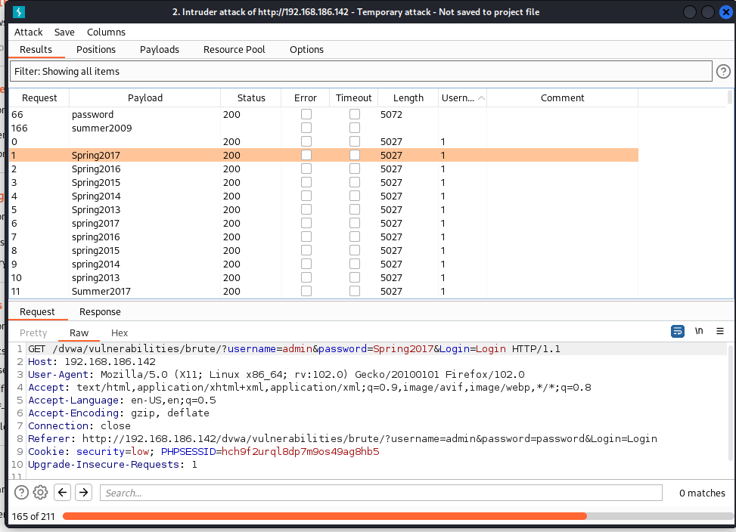
2.1分析medium级别php代码是如何对登录过程进行防御的。（5分）
mysql_real_escape_string()函数防止了使用SQL注入绕过密码，但仍然存在暴力破解漏洞。
2.2分析high级别php代码是如何对暴力破解漏洞进行防御的。（5分）
除了medium级别的防御方式，加了sleep(3)，如果密码输入错误，就需要等待3秒才可以继续输入
2.3给出几点暴力破解漏洞的防范措施。（5分）
强密码策略：实施强密码策略，要求用户使用符合一定复杂度要求的密码。密码应该包含大小写字母、数字和特殊字符，并具有足够的长度。同时，要求用户定期更改密码，以防止密码被长时间猜测或破解。
账户锁定机制：实施账户锁定机制，限制用户在一定时间内的登录尝试次数。当用户连续多次输入错误的密码时，将其账户锁定一段时间，以防止暴力破解攻击。
双因素认证：实施双因素认证（2FA）机制，要求用户在登录时提供额外的身份验证信息，例如独立设备生成的一次性验证码、手机短信验证码或指纹等。这样可以增加攻击者破解密码的难度。
延迟响应和反爬虫机制：在登录尝试失败后，引入延迟响应机制，即增加登录尝试的时间间隔。这可以有效防止自动化工具进行快速的暴力破解攻击。此外，实施反爬虫机制，检测和阻止异常登录尝试模式，如频繁的失败登录尝试。
安全审计和日志记录：实施详细的安全审计和日志记录机制，记录登录活动、失败尝试和其他异常行为。通过监控和分析日志，可以及时检测和响应暴力破解攻击，以及识别潜在的安全风险。
定期更新和修补软件：确保应用程序和相关组件的版本都是最新的，并及时应用安全补丁和更新，以防止已知的漏洞被利用。
用户教育和安全意识：提供用户教育和安全意识培训，使其了解密码安全、避免常见的弱点和社会工程攻击，以及如何保护自己的账户安全。
  - 命令注入（DVWA）
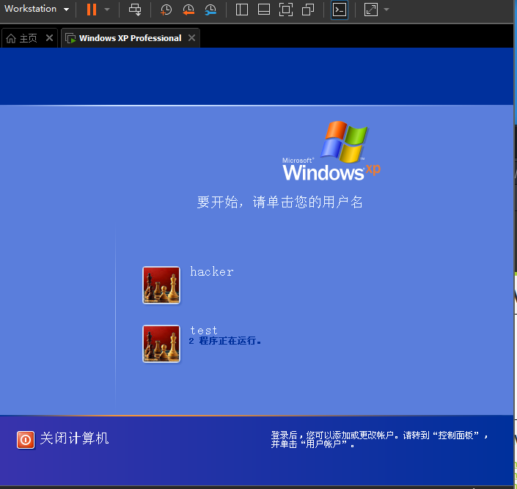
3.1分析low级别php代码中命令注入漏洞存在的原因（5分）。
代码没有适当地验证和过滤用户输入，并将用户提供的输入直接传递给操作系统的命令执行函数。
3.2分析medium级别php代码是如何对命令注入漏洞进行防御的，以及命令注入漏洞仍然存在的原因。（5分）
定义黑名单，过滤敏感字符。定义数组substitutions用于把特殊的敏感字符替换掉。
但黑名单字符替换不够安全：黑名单字符替换是一种脆弱的方法，因为攻击者可以使用其他字符或技巧来绕过这些替换。
3.3分析high级别php代码是如何对命令注入漏洞进行防御的。（5分）
改用白名单，字符替换更完全，更安全，级别更高
  - CSRF（DVWA）
4.1分析medium级别php代码是如何对CSRF进行防御的，以及使用这种防御方法存在的问题。（5分）
用if，eregi()函数来判断“$_SERVER['HTTP_REFERER']”的值是否是127.0.0.1，如果是经恶意网站跳转，则referer是恶意网站而不是127.0.0.1
问题：可以修改相关字段来跳过。
4.2分析high级别php代码是如何对CSRF进行防御的。（5分）
二次验证，验证当前密码是否正确。另外在更新密码之前，代码对新密码进行了加密。
  - 存储型XSS（DVWA）
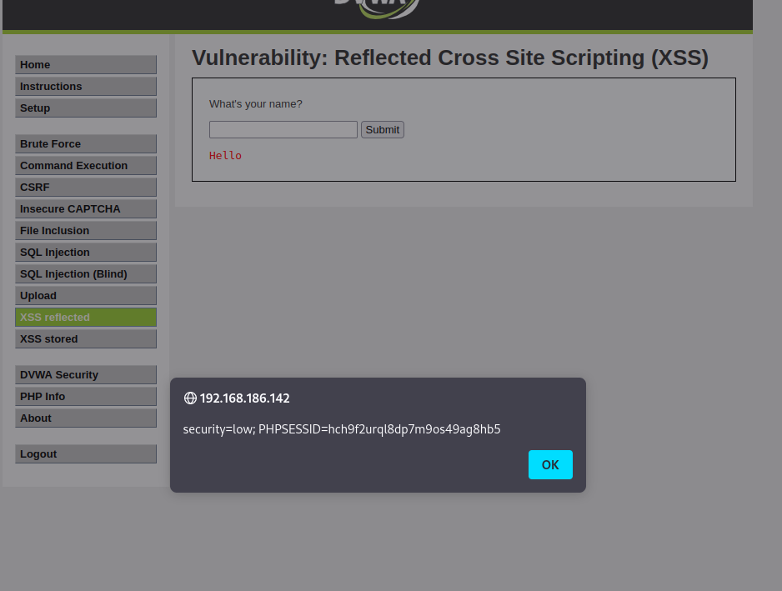
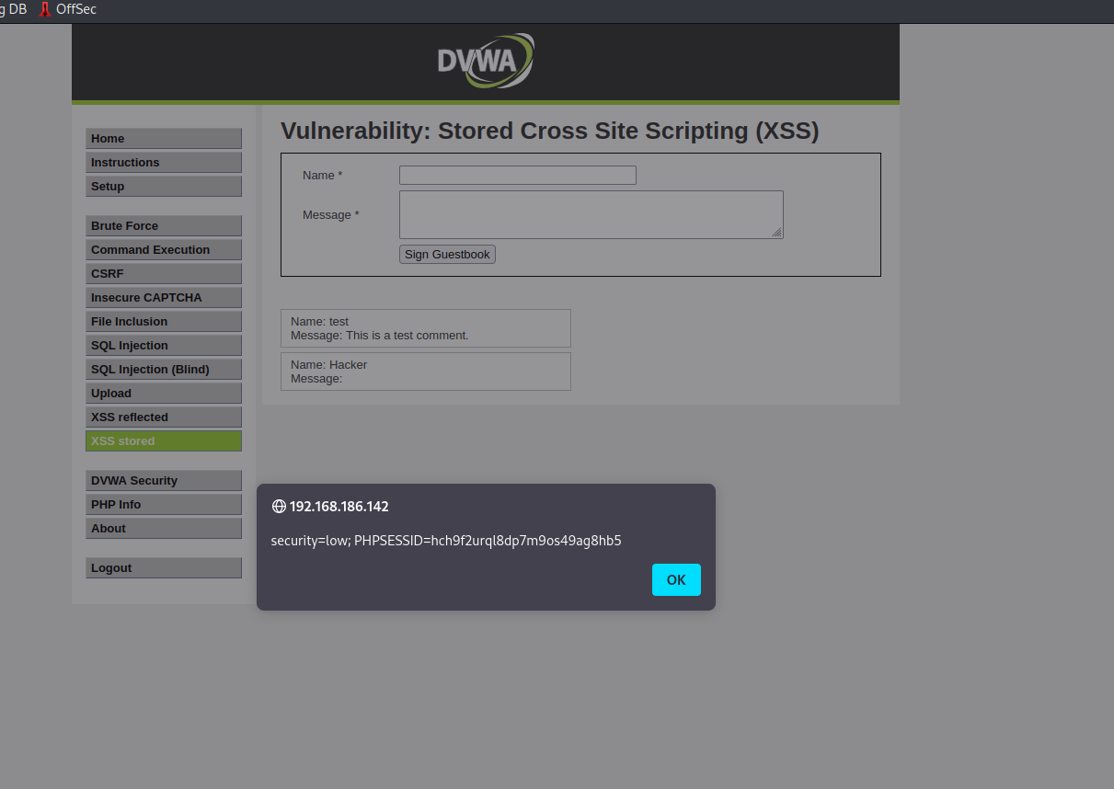
5.1假设某网站留言板存在存储型XSS漏洞，简述黑客使用XSS窃取该网站某用户cookie的攻击流程。（5分）
攻击者在Web服务器网页中嵌入恶意脚本，通常是用JavaScript，用户使用浏览器访问被嵌入恶意代码的网页时，恶意代码将会在用户的浏览器上执行。
5.2分析high级别php代码是如何对存储型XSS进行防御的。（5分）
trim函数去除开头和结尾的空格，stripslashes函数用于去除反斜杠，mysql_real_escape_string函数用于对输入进行SQL转义，htmlspecialchars函数用于将特殊HTML字符转义。

  - 文件上传（DVWA）
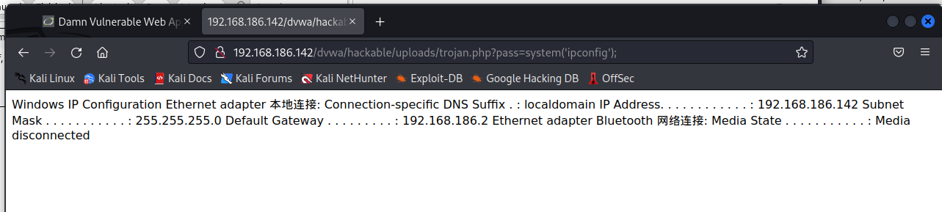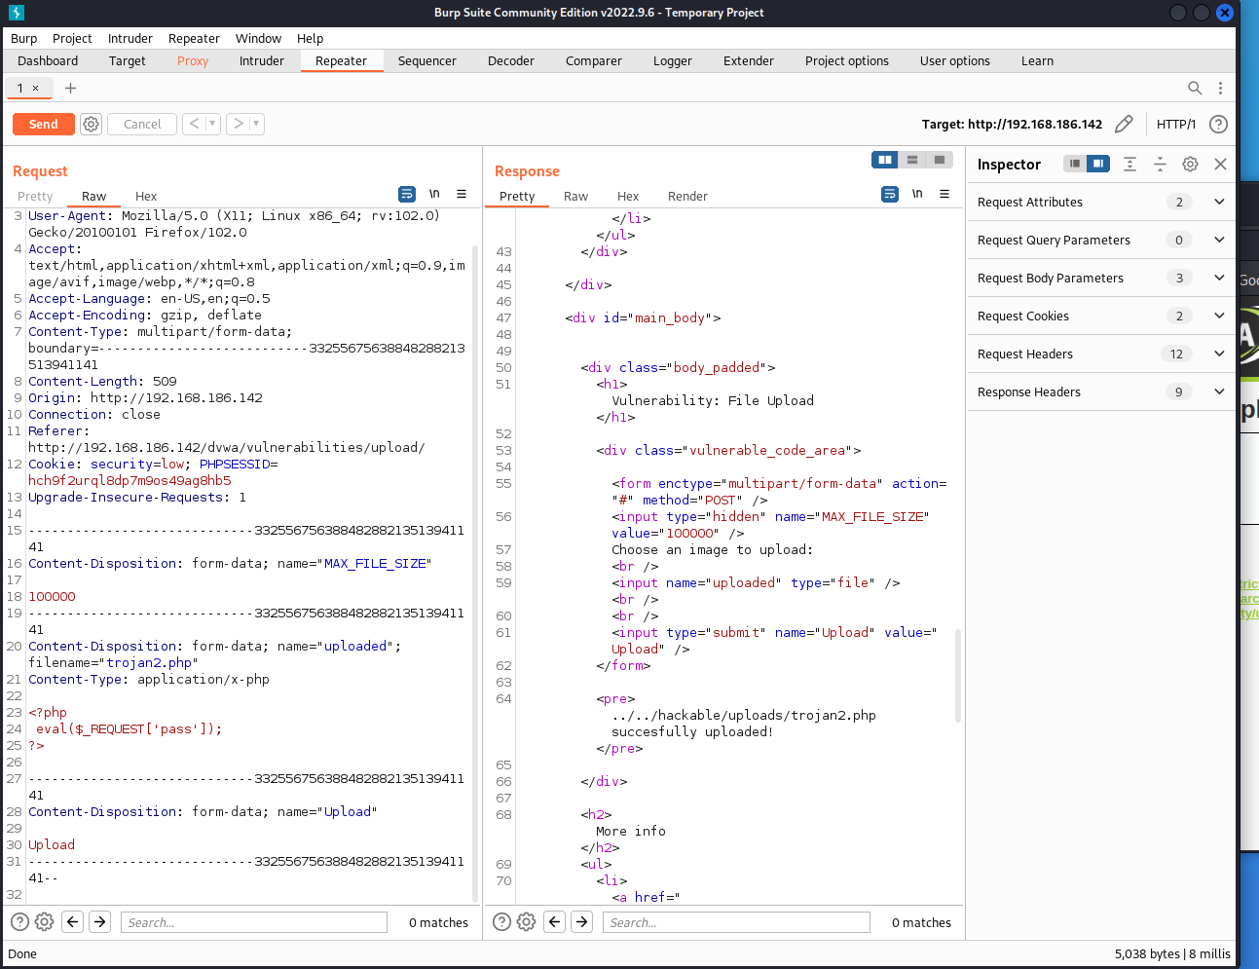
6.1分析medium级别php代码是如何对文件上传漏洞进行防御的，以及文件上传漏洞仍然存在的原因。（5分）
检查上传文件的类型，只有当文件类型为"image/jpeg"时才会继续处理。
虽然代码检查了文件类型和大小，但没有进一步验证文件内容是否真的是JPEG图像，可以绕过或者修改。
6.2分析high级别php代码是如何对文件上传漏洞进行防御的。（5分）
先通过提取文件名的扩展名部分，检查上传文件的扩展名，然后检查扩展名是否为"jpg"、"JPG"、"jpeg"或"JPEG"。检查上传文件的大小，只有当文件大小小于100,000字节时才继续。
- 实验总结（收获和心得）（5分）
通过实验，我了解了SQL注入是一种常见的网络攻击方式，利用恶意构造的SQL语句来绕过应用程序的输入验证，进而执行恶意操作。我学会了手工进行SQL注入攻击和使用工具如sqlmap来自动化进行攻击。
除了SQL注入，实验中还介绍了其他类型的漏洞攻击，包括暴力破解、命令注入、XSS、CSRF和文件上传等。我了解了这些漏洞的原理和攻击方式，并学习了相应的防范方法，以增强系统的安全性。
实验中提到了从代码角度来防范各种类型的漏洞，这对于开发人员来说尤为重要。通过学习漏洞的防范方法，我们可以在开发过程中采取相应的安全编码措施，减少漏洞的发生。
- 实验中遇到的问题或建议（5分）
实验中发现DVMA经常响应很慢，时常连不上。后发现连不上是因为proxy设置改变的问题。
现实中，再非靶场的环境中怎么挖掘这些漏洞？
以下是一些常见的方法和技术用于挖掘漏洞：

主动渗透测试（Penetration Testing）：这是一种模拟真实攻击的方法，通过模拟攻击者的行为，对目标系统进行全面的安全评估。渗透测试人员会使用各种漏洞扫描工具、漏洞利用技术和社会工程学手段来发现系统中的安全漏洞。
漏洞扫描（Vulnerability Scanning）：漏洞扫描工具可以自动化地扫描目标系统，寻找已知的安全漏洞。这些工具会利用漏洞数据库中的信息，对系统进行扫描并生成报告，指出系统中存在的漏洞。
安全代码审查（Secure Code Review）：对系统的源代码进行审查，以发现潜在的安全漏洞。安全研究人员会仔细分析代码，寻找可能存在的输入验证不足、缓冲区溢出、SQL注入、跨站脚本攻击等漏洞。
漏洞披露和漏洞奖励计划（Vulnerability Disclosure and Bug Bounty Programs）：安全研究人员可以通过向厂商或组织报告发现的漏洞，并获得相应的奖励。许多公司和组织都设立了漏洞奖励计划，鼓励安全专家主动发现并报告漏洞。

